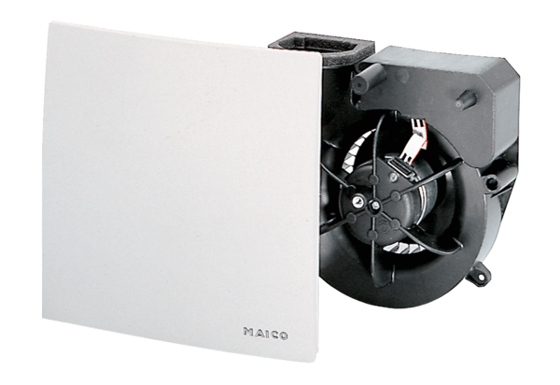Вентиляторный узел ER 60 GVZC ECКомплект поставки: 1 штукАссортимент: B
Номер артикула: 0084.0116Изготовитель: MAICO

